Министерство образования и науки Республики Дагестан

Государственное бюджетное профессиональное образовательное учреждение Республики Дагестан
«Колледж машиностроения и сервиса им. С. Орджоникидзе»

УРОК - КВН
Тема: «Железоуглеродистые стали»

г. Каспийск, 2019г.

Рассмотрено Утверждаю
Цикловой комиссией Зам. директора по УМР
Технологии машиностроения «___» __________2019г
Протокол № _____от____ ________Гаджиева Д.С.
«___» __________2019г
Председатель
Гасаналиев И.М.___________

Разработала преподаватель Магомедова И.М.

ВВЕДЕНИЕ
Скажи мне – и я забуду,
покажи мне – и я запомню
вовлеки меня –научусь
Китайская пословица

Все возрастающий поток информации в наше время требует новых форм обучения, которые позволяли бы за достаточно короткое время передавать студентам довольно большой объем знаний, давали бы возможность обеспечить высокий уровень усвоения студентами изучаемого материала и закрепить его на практике.
Я считаю, что на уроках следует создавать студентам условия и возможность не простого воспроизводства знаний и запоминания материала, а обретение новых знаний через осмысление окружающей действительности. Для этой цели подходят сегодня активные формы и методы обучения, которые в ходе обучения делают большой упор на развитие у студентов навыков групповой работы.
Отмечая актуальность предложенного материала, можно отметить, что ролевые игры, конкурсы, КВН являются активными методами обучения, которые обращены к формированию общих и ключевых компетенций личностного и профессионального самоопределения студентов.
Цель данной методической разработки – помочь преодолеть традиционные подходы в преподавании дисциплин в результате использования активных форм и методов обучения.
К подготовке и проведению уроков в форме КВН нужно привлекать как можно больше заинтересованных, талантливых, влюбленных в идею людей: преподавателей, мастеров, студентов и работодателей, чтобы проводимое мероприятие было достаточно интересным, чтобы все получили настоящее удовлетворение от проведенного мероприятия, ставшего настоящим праздником. Нужно работать всем!

ПЛАН УРОКА
Предмет «Материаловедение»
Дата: 16.03.2019г.
Группа: Т-272
Тема: «Железоуглеродистые стали»
Тип урока: урок-игра (КВН)
Цели:
- Образовательная: повторить, обобщить, систематизировать базовые понятия материаловедения, с которыми обучающиеся познакомились на предыдущих уроках.
- Развивающая: развивать репродуктивные навыки обучающихся: пространственное мышление, умение классифицировать, выявлять связи, формулировать выводы, развивать коммуникативные навыки при работе в группах, развивать познавательный интерес;
развивать умение объяснять особенности, закономерности, анализировать, сопоставлять, сравнивать.
- Воспитательная: способствовать воспитанию общей культуры, эстетическому восприятию окружающего, создать условия для реальной самооценки обучающихся, реализации его как личности, стремления к достижению цели, победе.
Материально-техническое оснащение: интерактивная доска, ноутбук, проектор, презентации, плакаты, карточка расшифровки марок сталей, образцы изделий из железоуглеродистых сплавов, расходный материал для конкурсов (цветная бумага, клей, ножницы), бланки для жюри.
Межпредметные связи: «Физика», «Химия», «Техническая механика», «Процессы формообразования и инструмент», «Устройство автомобилей», «Метрология, стандартизация и сертификация», «История», «Литература».
Ход урока
1.Организационный этап.
1) Приветствие. - 1 мин.
2) Вступительное слово преподавателя - 2 мин.
2.Основная часть. Подготовка к конкурсам
1) Представление участников КВН и капитанов команд - 3 мин.
2) Жеребьевка - 1 мин.
3) Приветствие команд - 3 мин.
4) Разминка
3.Конкурсы - 5 мин.
1)Конкурс «Специалист» - 5 мин.
2)Конкурс «Самый умный» - 5 мин.
3)Конкурс капитанов - 13 мин.
4)Конкурс болельщиков - 10 мин.
4)Конкурс «Я – выпускник колледжа» - 3 мин.
4.Заключение - 3 мин.
5.Рефлексия - 3 мин.
6.Домашнее задание. - 2 мин.

7.Подведение итогов жюри - 2 мин.

Участники и действующие лица: ведущий, две команды, 3 члена жюри.
Предварительная подготовка: Заранее происходит разделение на группы.
Домашнее задание для проведения КВН : придумать название команды, выбрать капитана, повторить темы курса материаловедения от понятия о науке материаловедение до раздела «Железоуглеродистые сплавы», включая их маркировки.
Ведущий: Добрый день, дорогие друзья!
Без преувеличения можно утверждать, что научно-технический прогресс был бы невозможен без железа и стали. По запасам железных руд Россия занимает первое место в мире.
Чистое железо мягкое, прочность его невелика, но когда в нем присутствуют легирующие элементы, оно становится тверже, прочнее. Из железа получают сталь, добавляя к нему углерод. Этот неметалл буквально творит с железом ЧУДЕСА. Самые большие мосты через реки, ущелья, проливы сооружены из обыкновенной конструкционной стали. Главный элемент двигателя автомобиля – коленчатый вал. Его надежность определяется материалом, из которого он изготовлен. Это углеродистые и легированные стали, которые своей прочностью и надежностью обязаны УГЛЕРОДУ. Железо – один из немногих элементов, упоминания о котором можно найти в Коране. В Суре, известной под названием «Аль-Хадид» (железо), мы читаем: «Мы низвели железо, в нем – зло великое и польза людям…»

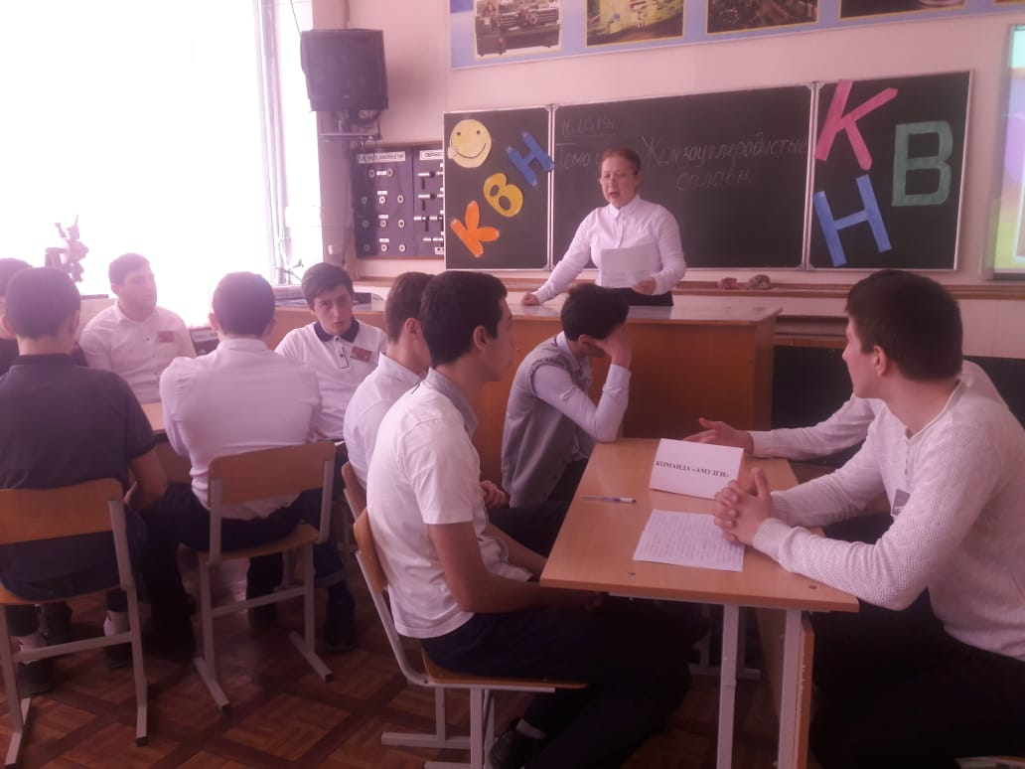

Итак, тема сегодняшнего урока «Железоуглеродистые сплавы».
Цель урока: обобщить полученные знания и уметь применять их на практике.
Я объявляю, что урок-игра КВН начинается!
Сегодня в КВНе встречаются 2 команды. Это команда «Булат» и команда «Амузги». А теперь разрешите представить жюри:
Гаджиева Д. С.- зам. директора по УМР, зав. отделением Шевцова Т. Н., ПЦК Гасаналиев И. М.
Чтобы мы могли лучше познакомиться с участниками, начинаем 1-й конкурс - Приветствие. (Максимальная оценка - 5 баллов)
В конкурсе участвуют команды в полном составе. Команды представляют свои названия, девиз, приветствие , эмблему. По результату жеребьевки начинает команда («Булат», «Амузги»)
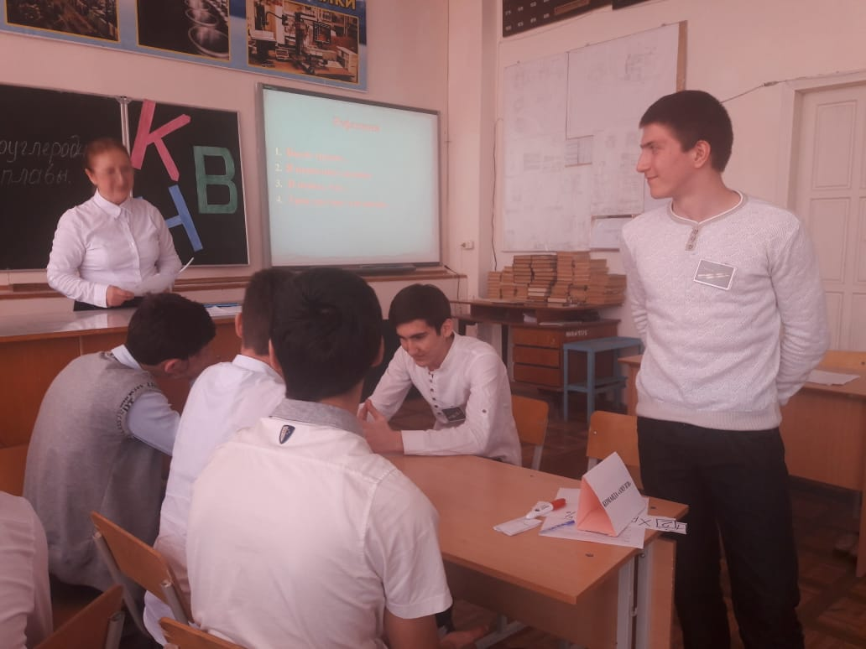
Ведущий. Команды представили себя, давайте выслушаем мнение членов жюри.
Жюри объявляет оценки за конкурс.
2-й конкурс - Разминка.
Ведущий задает вопросы обеим командам.

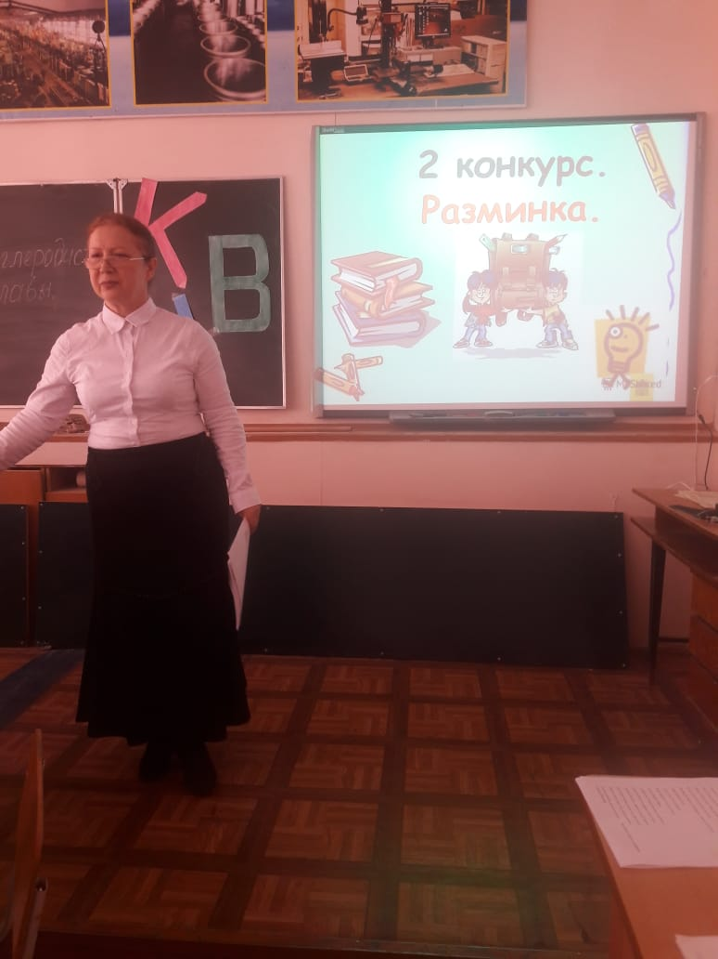

Вопрос 1. Соберите в правильной последовательности цепочку из предложенных карточек, расшифровывающих марку стали 20Х2Н4А. Первая карточка помечена звездочкой (принцип домино), чего еще не хватает в расшифровке?
№…
№…
№…
№...
*

№ 1
0,2%
легированная
углерод
высококачественная
*
2%
хром
№ 2
с содержанием
сталь
№ 3
№ 4
никеля
4%

* | высококач | легир-я
№ 3 | сталь | с содерж
№ 1 | углерод | 0,2%
№ 2 | хром | 2%
№ 4 | никеля | 4%

Эталон ответа
№ 4
№ 2
№ 1
№ 3
*

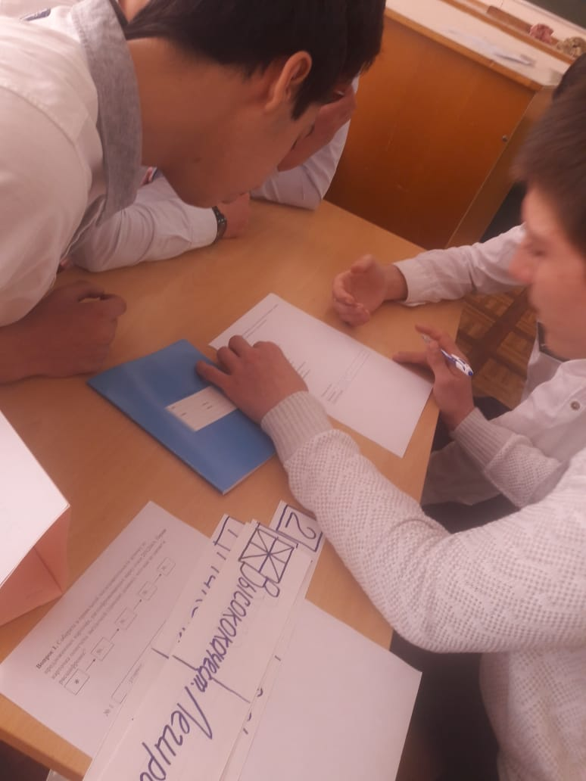

Вопрос 2. Из предложенного списка команда «Булат» выбирает понятия, относящиеся к химическим и механическим свойствам, а команда «Амузги» - к физическим и технологическим.
- Цвет
- Окисляемость
- Прочность
- Прокаливаемость
- Теплопроводность
- Коррозийная стойкость
- Твердость
- Жидкотекучесть
- Удельный вес
- Растворимость
- Пластичность
- Ковкость
- Электропроводность
- Упругость
- Свариваемость

Команда «Булат» Эталон ответа
Химические | окисляемость, коррозионная стойкость, растворимость
Механические | прочность, твердость, пластичность, упругость

Команда «Амузги» Эталон ответа
Физические | цвет, теплопроводность, удельный вес, электорпроводность
Технологические | прокаливаемость, жидкотекучесть, ковкость, свариваемость
Жюри объявляет оценки за конкурс.
3-й конкурс – «Специалист»
Ведущий: Приглашаю 2-х студентов команды «Булат» для участия в конкурсе. Задание: распределить марки материалов в соответствии с их назначением путем перетаскивания с интерактивной доски в соответствующие графы.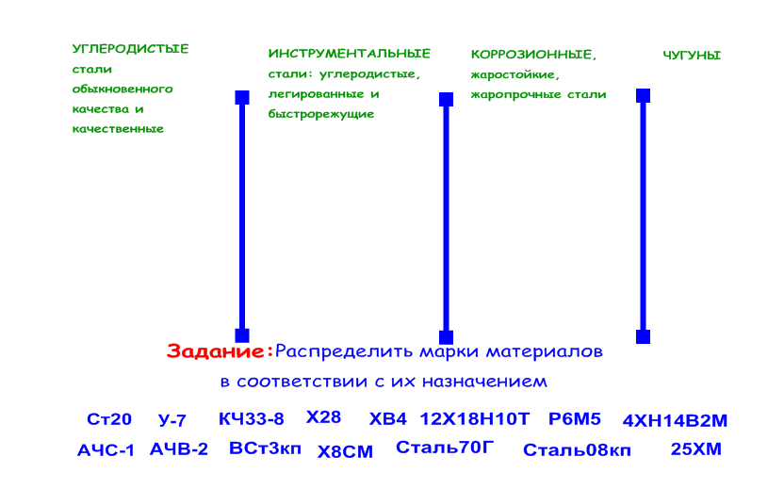
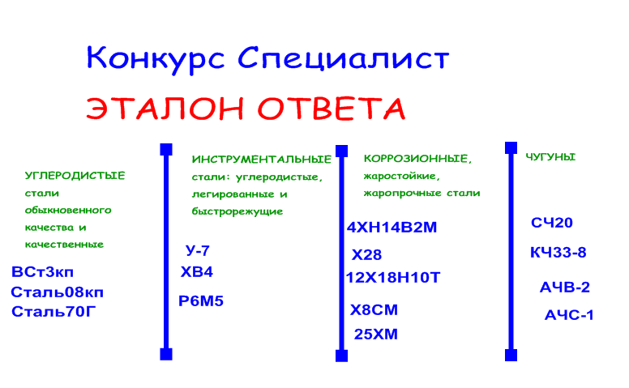
Ведущий: Приглашаю 2-х студентов команды «Амузги» для участия в конкурсе.
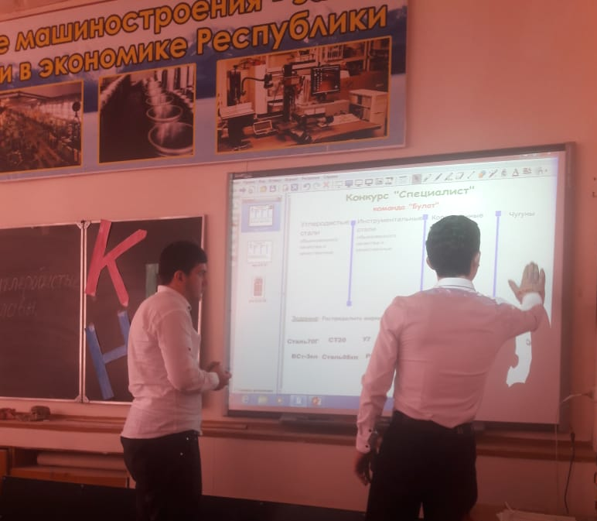
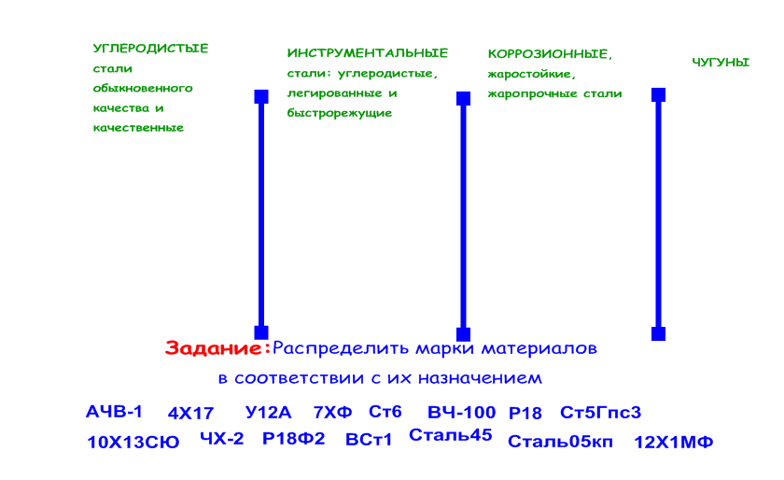
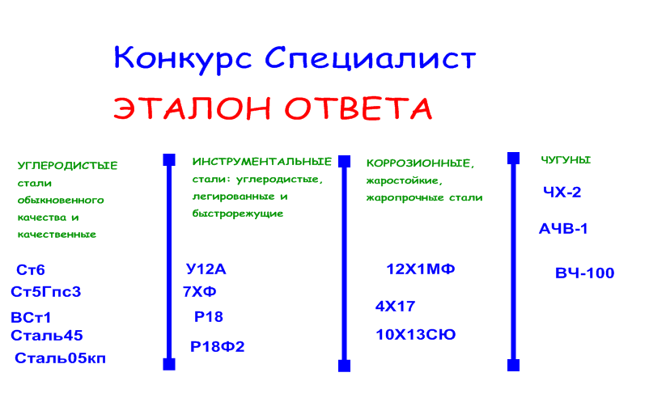
Жюри объявляет оценки за конкурс.
4-й конкурс – «Самый умный»
Ведущий: За 3 минуты нужно постараться ответить на большее количество вопросов. Если ответ вы не знаете, то просто говорите «Дальше». Отвечает представитель каждой команды. Тишина!
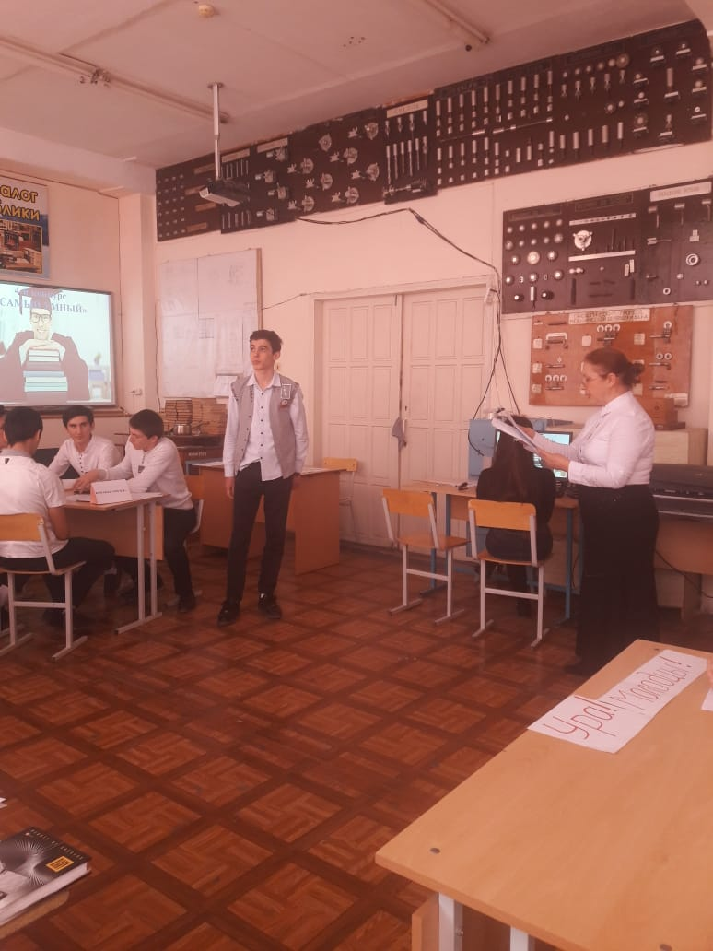

Начинает команда «Булат». Эталон ответа
1. Переход металла из жидкого состояния в твердое (кристаллизация)
2.Переход металла из одного вида кристаллической решетки в другой называется (аллотропией или полиморфизмом)
3. Способность металла или сплава в расплавленном состоянии заполнять литейную форму называется (жидкотекучестью)
4. Уменьшение объема расплавленного металла или сплава при его затвердевании называется (усадкой)
5. Какую кристаллическую решетку имеет железо при температуре ниже 911°С (объемно-цетрированную кубическую)
6. Назовите критическую температуру превращения a-Fe в (910°С – 1392°С)
7. Сплав железо с углеродом с содержанием углерода до 2,14% (сталь)
8.Температура плавления железа (1539°С)
9. Механическая смесь феррита и цементита, содержащая 0,8% углерода (перлит)
10. Способность стали воспринимать закалку на определенную глубину от поверхности (прокаливаемость)
11. Совместное насыщение поверхности стали углеродом и азотом (цианирование)
12. Для получения в металлах равновесной структуры, улучшения обрабатываемости, повышения пластичности , уменьшения остаточных напряжений, какой вид обработки используют?(отжиг)

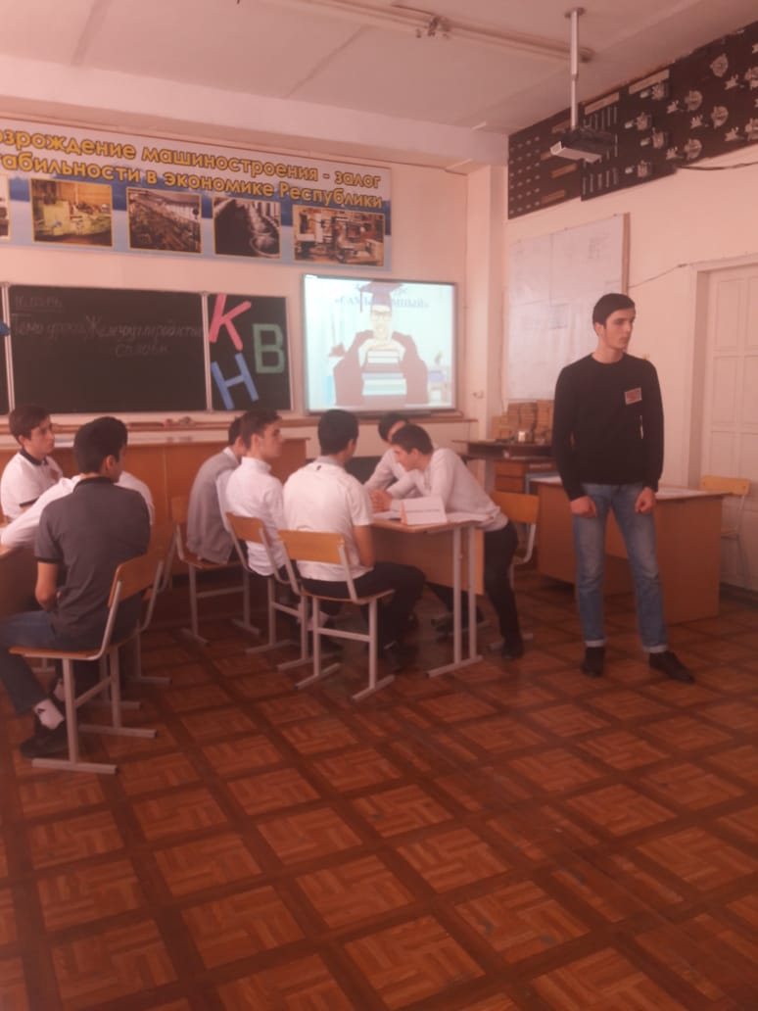

Команда «Амузги» Эталон ответа
1.При какой температуре происходит полиморфические превращения железа (911°С – 1392°С)
2.Свойство материала оказывать сопротивление износу (износостойкость)
3.Чем отличается метод Роквелла от метода Бринелля (тем , что измеряется не диаметр отпечатка , а его глубину)
4.Сплав железа с углеродом , содержащий более 2,14% С (чугун)
5.Чему соответствует точка Д на диаграмме железа-углерод (1250°С темпер.плавления цементита)
6.Химическое соединение железа с углеродом (цементит Fe3C)
7.Температура плавления углерода (3500°С)
8.До какой температуры в железе сохраняются магнитные свойства (768°С)
9.Процесс насыщения стали азотом (азотирование)
10.Заключительная операция ТО стали, которая заключается в нагреве ниже температуры перлитноео превращения (727°С), выдержке и последующем охлаждении (отпуск)
11.Процесс диффузионного насыщения поверхностного слоя алюминием (алитирование)
12.Назовите механические свойства материалов (прочность, твердость, упругость, пластичность, вязкость)
Жюри объявляет оценки за конкурс.
5-й конкурс – конкурс капитанов
Ведущий: конкурс капитанов состоит из 3-х заданий:
1. Я , Автомобилист и я знаю, что…( продолжить фразу)
Задание: вам необходимо озвучить видеоролик, где по техническим причинам отсутствует звук.
2. «Это нам не задавали, это мы не проходили»
В этом вопросе предусмотрены элементы опережающего обучения.
Домашнее задание: Выбрать узел автомобиля, изучить его устройство,назначение иматериалы из которых они изготовлены.
3. Литературный конкурс.
Домашнее задание: капитаны команд в соответствии с названиями своих команд должны были найти и рассказать стихотворения (Амузгинская и булатная сталь)
Начинает конкурс капитан команды «Булат» Рамазанов Марат.

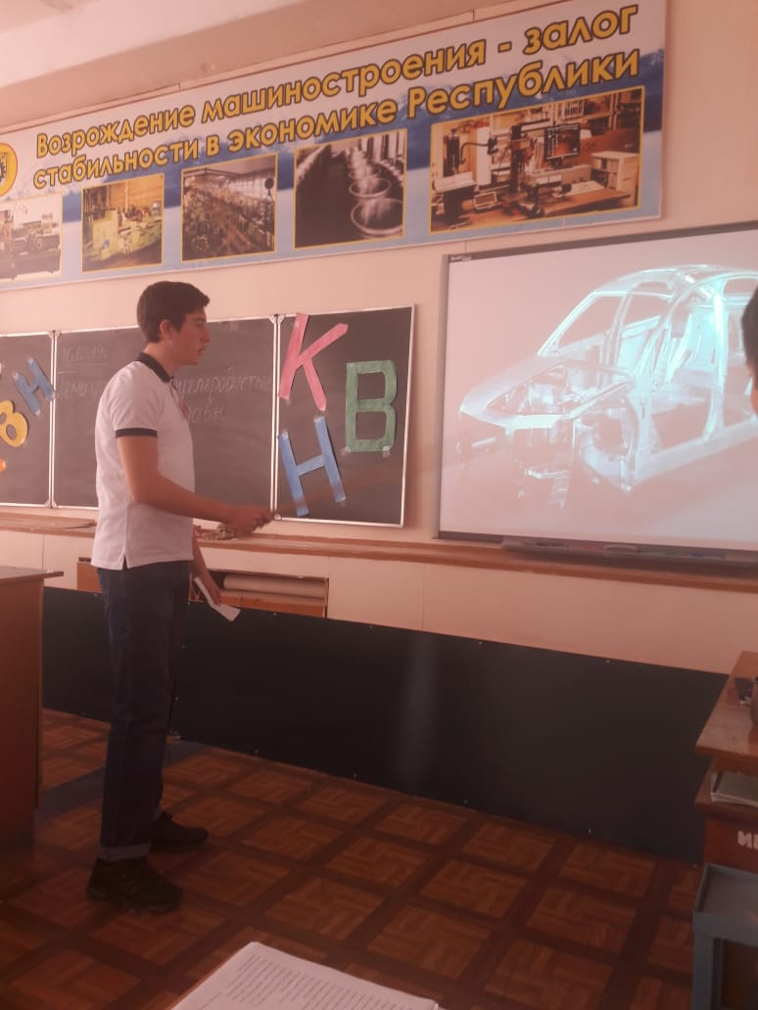

Ведущий: Пожалуйста, вопросы жюри
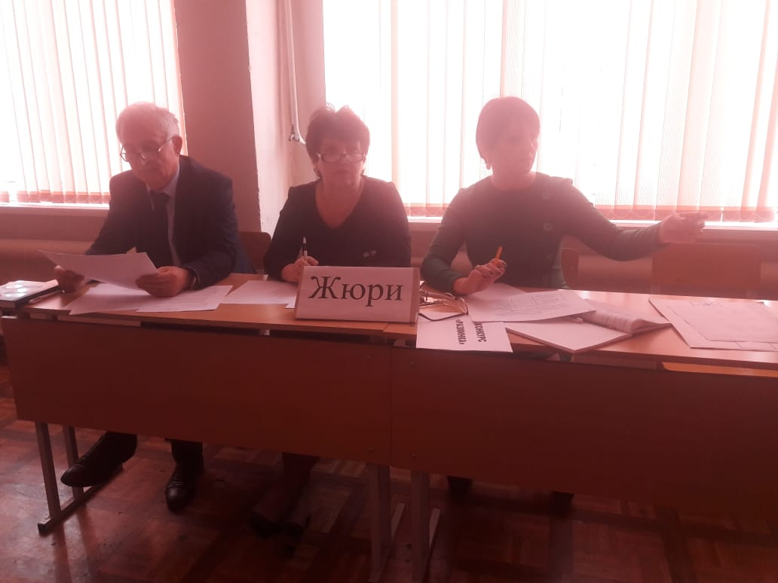
А)Р. Гамзатов . «АМУЗГИНЦЫ»
Читает капитан команды «Амузги» Магомедов Магомед
Ты нынче, амузгинское селенье,
Походишь на подранка журавля.
Чернеют очагов твоих каменья,
И одичала скудная земля.

И два-три дома, словно в целом свете
Они одни под сенью облаков,
Печально льнут к разрушенной мечети,
Чей возраст старше десяти веков.

И покосился памятников камень,
Их оплела забвения трава,
И превратился в прах под нею пламень
Сверкавшего над горном мастерства.
Ушли творцы прославленных булатов,
Клинков, чья суть, как истина, гола.
И унесли, как будто в землю спрятав,
Потомственную тайну ремесла.

Наполеону персы подарили
Клинок Тимура, но велик Восток,
И знатоки, взглянув, установили,
Что это амузгинский был клинок.

И там, где в небе вздыбленные глыбы,
Как лошадей взметенных косяки,
Имам Шамиль и все его наибы
Носили амузгинские клинки.

Царь почитал пред мужеством заслуги,
И грозный пленник, по горам в тоске,
Не потому ль Шамиль, живя в Калуге,
Всегда при амузгинском был клинке?

Искусством оружейника немало
Весь белый свет ты удивлял, Кавказ.
И сабля амузгинская предстала
Мне в лондонском музее как-то раз.

Я слышал о судьбе ее два сказа,
Один о том, что некий из князей
Бежал сюда и за клинок Кавказа
Сто тысяч заплатил ему музей…

Но вздрогнула даргинская вершина,
Когда решили бравые мозги
Переселить на плоскость до едина
Всех жителей аула Амузги.

И мастерства великого не стало,
Которое минувшие века
Геройские легенды умещало
На благородном лезвии клинка.

И златокузнецов аул соседний –
Склонил свою папаху Кубачи,
Он провожал, как будто в путь последний,
Тех, кто ковал и сабли и мечи.

И понял, что теперь уже не нужно,
Как прежде, ладить около луны
Ему для амузгинского оружья
На целый мир хваленые ножны.

И в Амузги пред временем не скроешь
С обидной очевидностью того,
Что нет среди утраченных сокровищ
Сокровища ценней, чем мастерство.

Б) Ю. Прасолов «Булат»

Читает капитан команды «Булат» Рамазанов Марат

Человек знаком с железом с незапамятных времен
Вспоминал ГОМЕР железо, нож имел ТУТАНХАМОН.
И хотя его запасы трудно даже подсчитать,
Вам нигде куска железа, кроме свалки, не сыскать.

По теории, конечно, возникает иногда,
Но металл "съедает" быстро кислота, нагрев, вода...
Есть, конечно, шанс счастливый, дар небесный так сказать,
Метеорное железо попытаться отыскать.

(Предки так и поступали - находили и ковали. )
И хотя метеориты выпадают каждый год
Но нечасто их находят, и не всякий подойдет.
Есть нужда - решенье будет! Предок печь сооружает

Уложив руду и уголь, жар мехами раздувает.
Кислород руды и уголь СО2 образовали
А железо, в виде губки, уплотняли и ковали.
Постепенно у железа стали твердость повышать

В ходе плавки и при ковке углеродом насыщать.
(Как сегодня бы сказали, стали СТАЛИ получать. )
Кузнецы в ДАМАСКЕ как-то из обломков меч скуют
И отметят, у металла твердость, гибкость возрастут.

Осознав, шагнули дальше. Стали проволочки брать
И, скрутив их как веревку, сабли и щиты ковать.
Мы пошли путем особым - и у нас БУЛАТ литой -
Ковкой только придавали, форму стали боевой.

В это трудно нам поверить, но приходиться признать
Лучшей сабли, чем индийской, вам нигде не отыскать.
Всем хорош клинок булатный - острый, гибкий... Но цена!!!
За клинок не самый лучший продавец просил слона.

За клинок хорошей стали мог полцарства запросить!
Нож такой картошку чистить вряд ли кто-то мог купить.
К сожалению, секреты берегли от чуждых глаз.
Как не жаль, но люди смертны, не дошел секрет до нас...

Много позже АГРИКОЛА что открыл и что узнал,
Обобщил в труде научном про руду и про металл.
Раскрывая тайны сталей, вышел в лидеры Урал,
Со времен Петра готовит замечательный металл.

Здесь АМОСОВ "по науке" получает результат -
В Златоусте изготовил лучше прежнего булат!
СЫРОДУТНЫЙ способ долог, КРИЦУ трудно проковать,
И пришлось по ходу дела технологию менять.

Увеличив печь в размерах, стали дуть еще сильней,
Возросла температура, и процесс пошел быстрей.
Рудный слой, объятый жаром, тает как на солнце лед
И из ДОМНЫ, как из бочки ЧУГУНА струя течет.

Постепенно добавляют то руду, то угля слой,
Вновь и вновь чугун сливают ярко - огненной струей.
Часть его идет в ОТЛИВКИ. Ядра, памятники льют,
Для оград узор чугунный по МОДЕЛЯМ создают.

Часть другую, много больше, ПЕРЕДЕЛЫВАЮТ в сталь,
Тяжелей, работы этой, отыскали б вы едва ль!
Были способы различны. Но в итоге ЖАР и ПОТ
Из чугунного расплава выжигали углерод.

БЕССЕМЕР всю жизнь боролся за технический прогресс
Наибольшая заслуга - БЕССЕМЕРОВСКИЙ процесс.
Метод ясен, прост и дешев. Взяли ковш с дырявым дном,
Подключили сжатый воздух и залили чугуном.

Воздух сквозь чугун, всплывая, примесь вредную сжигал,
Кончил дым валить клубами - все! Пора сливать металл.
Долго все "УРА" кричали, чьи-то руки автор жмет,
Накричавшись, отдышавшись, принялись писать отчет.
Метод - проще не бывает. Полчаса - готов металл,
Плюс к тому и все расходы многократно сокращал.
Правда, заливать КОНВЕРТЕР надо жидким чугуном -
Значит ни на шаг от домен и нельзя расплавить ЛОМ.

Газ в металле оставался, трудно на процесс влиять,
Часть металла выгорала, словом было что ругать.
ТОМАС, для немецкой стали, облицовку заменил,
Известняк, в расплав, добавив - первым ФОСФОР удалил.

В наши дни конвертер стали кислородом продувать
И МАРТЕНОВСКИЕ ПЕЧИ начинают забывать.
А тогда MAPTEH и СИМЕНС верный путь найти сумели -
Поступавший в топку воздух уходящим дымом грели!

Стали лом переплавлять, все, что нужно добавлять,
Потекла река металла, и проблем почти не стало.
Предки сделали немало, но пришел и наш черед
Опираясь на науку сделать новый шаг вперед.
Не от скуки, а для дела приходилось изучать,
Как в ЛЕГИРОВАННЫХ сталях прочность, стойкость повышать.
Кремний с марганцем упругость повышают у пружин,
Возрастает ХЛАДОСТОЙКОСТЬ у мостов, рессор, машин.
Трансформатор станет лучше, если кремний в сталь введем,
Жизнь подшипникам продляют кремний марганец и хром.
БЫСТРОРЕЖУЩИЕ стали - здесь всегда вольфрам найдем,
Твердость, прочность повышают молибден, ванадий, хром.
Нержавеющие стали - добавляем никель, хром,
Чтобы сваривались лучше и титан туда введем.
Где за тысячу нагревы нужен никель, кобальт, хром,
Молибден, титан, ниобий для надежности введем.
Сталь особого состава у литой брони и плит,
Алюминий медь, самарий добавляются в магнит...
Рассуждая о железе до утра бы кончить речь -
Надо вспомнить про ученых, путь руды, электропечь...
Лучше здесь рассказ закончим, как нам этого не жаль,
В жизни, в технике железо не всегда чугун и сталь.

Жюри объявляет оценки за конкурс.

Ведущий: «Конкурс болельщиков»
Болельщикам выдаются карточки заданий и коллективно нужно написать расшифровку марок сталей.

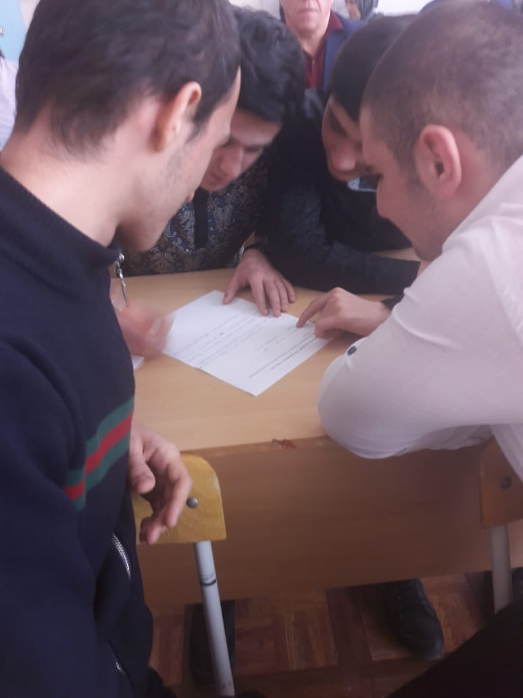
Карточка заданий для команды «Булат».
Расшифровать данные в задании марки конструкционных сталей.

а) Ст 1 кп б) А 11 в) 10 кп г) 65 Г д) 30 ХГСА е) Г 13
Эталон ответа
а) Ст 1 кп - сталь конструкционная, углеродистая обыкновенного качества, с гарантированными механическими свойствами без гарантии химического состава группа А, 1-й категории, кипящие.
б) А 11 - сталь конструкционная, автоматная, содержание углерода 0,11%, с повышенным содержанием серы и фосфора.
в) 10 кп - сталь конструкционная, углеродистая, качественная, с содержанием углерода 0,1%, кипящая.
г) 65 Г - сталь конструкционная, углеродистая рессорно-пружинная с содержанием углерода 0,65%, с повышенным содержанием марганца.
д) 30ХГСА - сталь конструкционная, легированная, высококачественная, с содержанием углерода 0,3%, хрома, марганца, кремния каждого до 1,5%.
е) Г 13 - сталь конструкционная, высокомарганцовистая с содержанием углерода около 1% и содержанием марганца 13%.
Карточка заданий для команды «Амузги»
Расшифровать данные в задании марки конструкционных сталей.
а) В Ст 2 б) А 20 в)30
г) 65 Г д) 12Х2Н4А е) Г 13
Эталон ответа
а) В Ст 2 - сталь конструкционная, углеродистая обыкновенного качества, с гарантированными химическим составом и механическими свойствами группа В, 2-й категории, спокойная.
б) А 20 - сталь конструкционная, автоматная, содержание углерода 0,2%, с повышенным содержанием серы и фосфора.
в) 30 - сталь конструкционная, углеродистая, качественная, с содержанием углерода 0,3%, спокойная.
г) 65 Г - сталь конструкционная, углеродистая рессорно-пружинная с содержанием углерода 0,65%, с повышенным содержанием марганца.
д) 12Х2Н4А - сталь конструкционная, легированная, высококачественная, с содержанием углерода 0,12%, хрома 2%, никеля 4%.
е) Г 13 - сталь конструкционная, высокомарганцовистая с содержанием углерода около 1% и содержанием марганца 13%.

Практическое задание.
Ведущий: Определить марку материала представленных изделий.

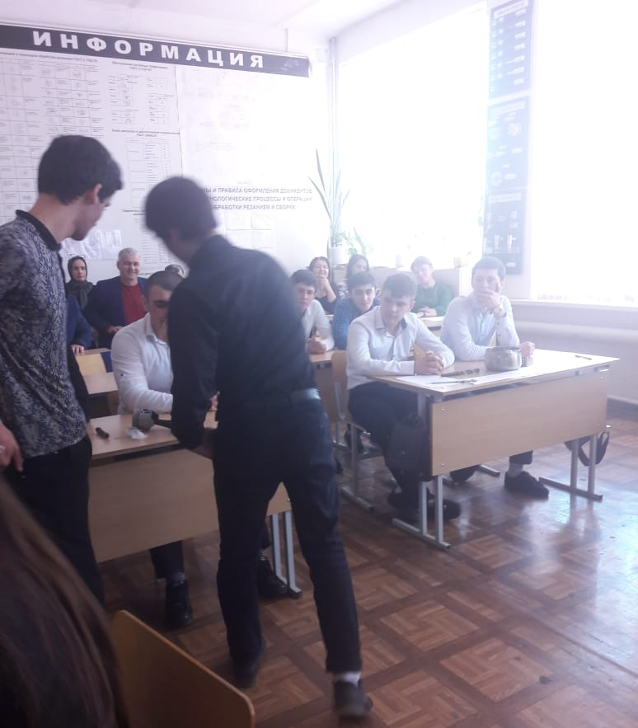
Команда «Булат» Эталон ответа
Кастрюля | Нерж. Сталь 08Х18Н10
Пружина | Пруж.-рессорная сталь 50ХФА
Сверло | Быстрореж. сталь Р6М5
Штангенциркуль | Сталь 40Х13
Монета номиналом 10р | Сталь с латунным покрытием

Команда «Амузги» Эталон ответа
Ложка | Нерж. Сталь 08Х18Н10
Пружина | Пруж. сталь 65
Резец | Р18
Калибр пробка | У10А, У12А, сталь Х
Монета номиналом 5 р | Сталь с никелевым покрытием

Жюри объявляет оценки за конкурс.

7-й конкурс – «Я - выпускник колледжа»
Ведущий: В соответствие с ФГОС СПО по специальности 23.02.03 «Техническое обслуживание и ремонт автомобильного транспорта» большое внимание уделяется развитию общих и профессиональных компетенций. Как вы думаете, какими качествами личными и профессиональными должен обладать выпускник колледжа?
У каждой команды на столе имеются лепестки вырезанные из цветной бумаги. Ответ на вопрос запишите на лепестках и получите целостную картину.

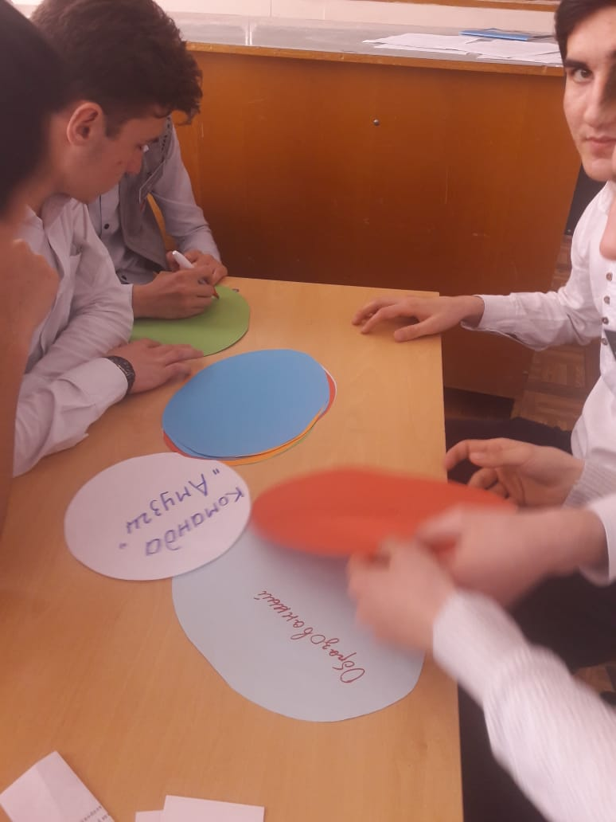

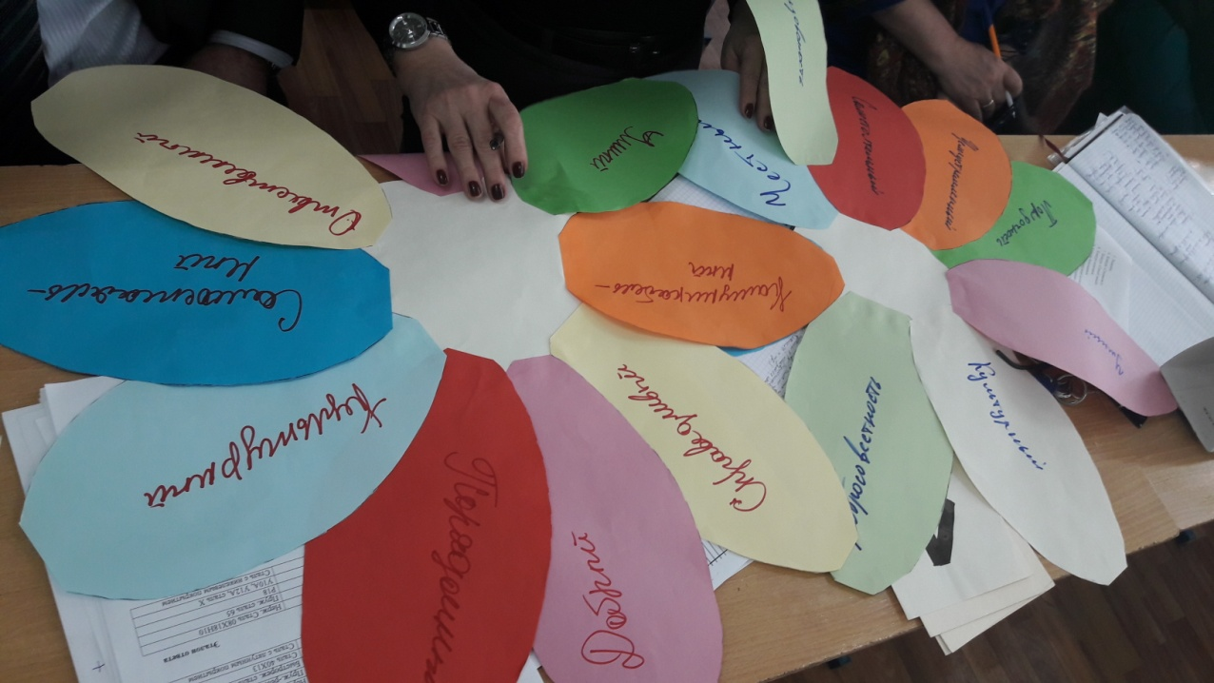
Эталон ответа
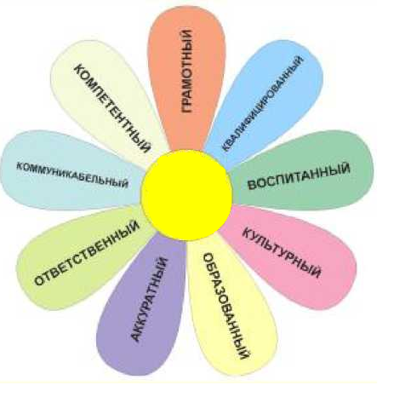
Жюри объявляет оценки за конкурс.
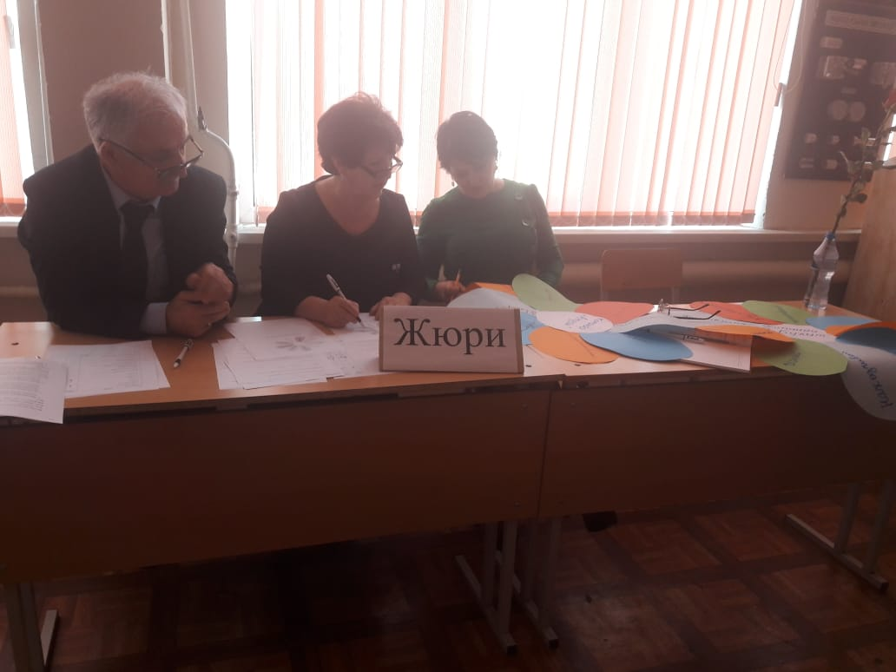

Заключение
Главный результат урока – это ваше умение применять раннее полученные знания на практике. Вы показали способность работать в команде, взаимовыручку, активность. Конечно, у всех эти качества индивидуальны, но в основном вы с задачей справились.
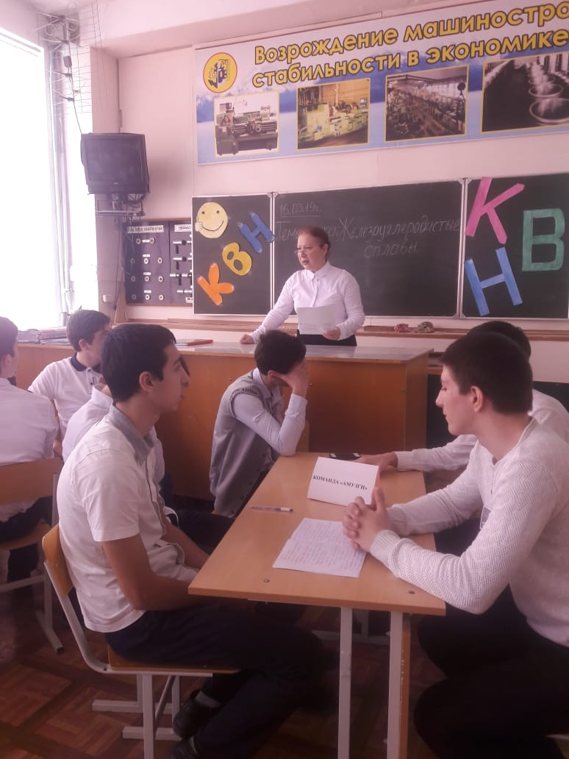

Сегодня за работу на уроке вы получаете следующие оценки…
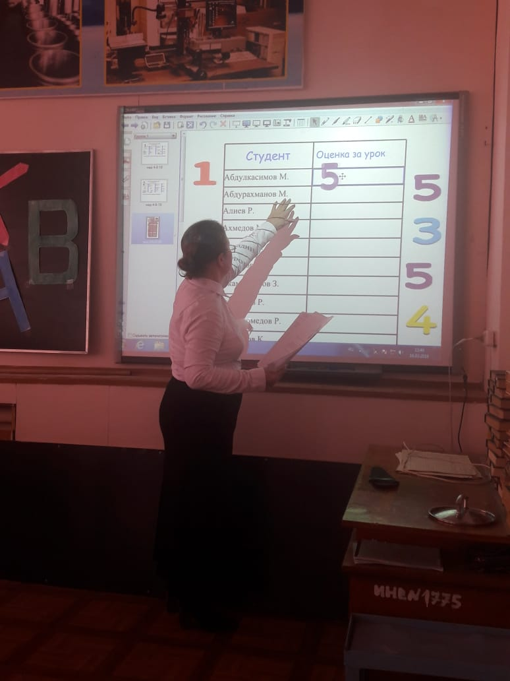

Рефлексия
Ведущий: В конце урока хочется услышать ваше мнение об уроке.
Предлагаю продолжить следующую из фраз:
- Сегодня я узнал…
- Было интересно…
- Было трудно…
- Я выполнял задания…
- Я понял, что…
- Теперь я могу…
- Я научился…
- Урок дал мне для жизни…
Домашнее задание.
По разделу железоуглеродистые сплавы составить команде «Булат» 10 заданий – тестов (3 варианта ответа), команде «Амузги»- кроссворд. Оформить на формате А-4 к следующему уроку.
Ну, вот наш урок- игра КВН и подошел к концу, а теперь попросим членов жюри объявить победителей.
На протяжении всего мероприятия жюри заполняло таблицу.
Сводная таблица результативности.
№ | Конкурс | Команда «Булат» | Команда «Амузги»
1 | Приветствие  -приветствие команды  -приветствие жюри  -девиз  -эмблема | 5 | 5
2 | Разминка  -вопрос 1 | 3 | 5
 | -вопрос 2 | 3 | 5
3 | Конкурс «Специалист» | 4 | 4
4 | Конкурс «Самый умный» | 4 | 4
5 | Конкурс капитанов | 5 | 5
6 | Конкурс болельщиков  -задание «Расшифровать марку стали» | 4 | 4
 | -практическое задание | 3 | 3
7 | Конкурс «Я - выпускник колледжа» | 2 | 2
 | Итого | 33 | 37

Победила команда «Амузги». Поздравляем! Молодцы, ребята!
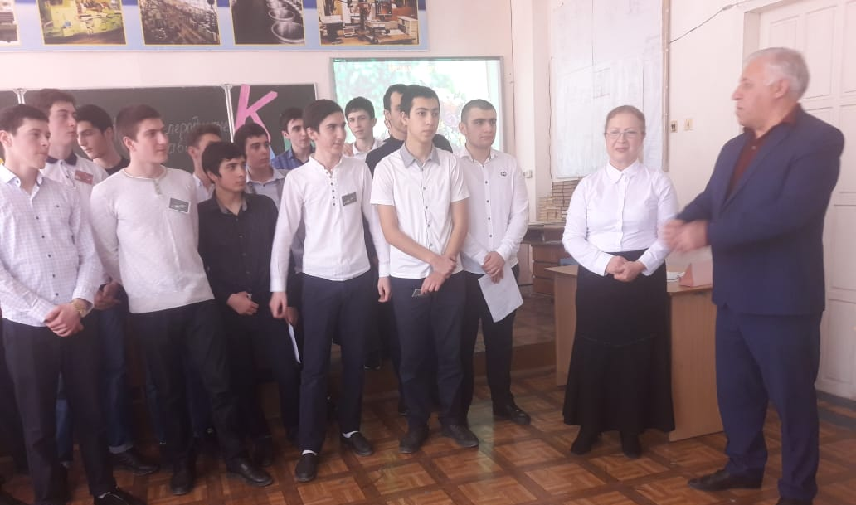
В заключении перед студентами выступил директор КМ и С Муслимов М.Ч., который поблагодарил студентов за хороший урок. Он отметил капитанов в конкурсе по устройству автомобилей, знания принципа работы основных узлов и материалов, из которых изготовлены детали автомобилей.
Ведущая КВН, преподаватель И.М.Магомедова обратилась к ребятам: «Я желаю вам творческий побед в будущих КВН. Я верю в каждого из вас! Вы будущее Дагестана! Вы будущее России!»
Урок завершается песней «Служить России».

